2022.9
9月の様子と10月の予定
公園を歩いていたら松ぼっくりを見つけました。スーパーでは栗をみかけるようになり秋を感じます。９月のぴよぴよはおもちゃなどの自由遊びと保育士さんによる読み聞かせ、リズム遊びなどやりました。キットの配布は『ぴよぴよ秋祭り』『かわいいぶどう』
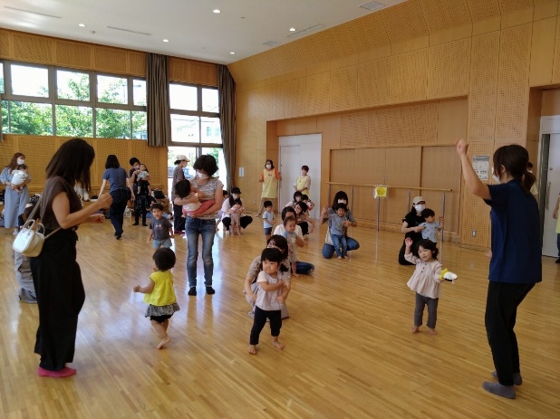
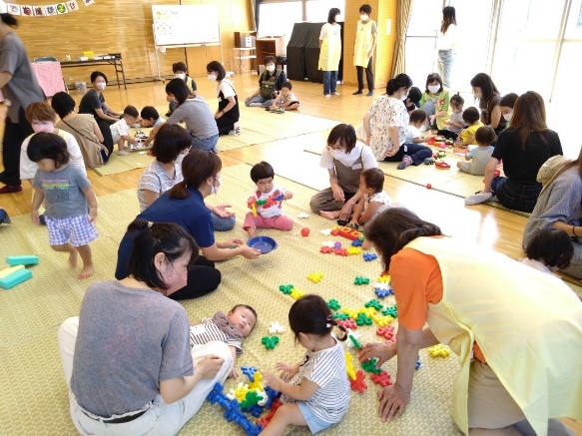
の二種類用意しました。当日参加して頂いた皆さんの笑顔とすがすがしい青空が嬉しい一日でした。
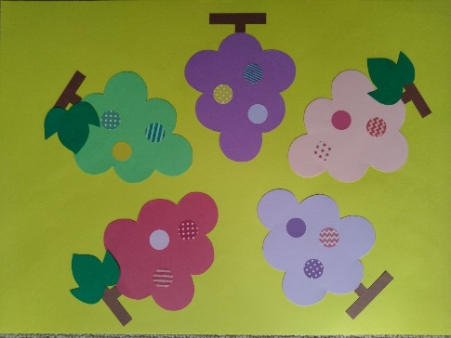
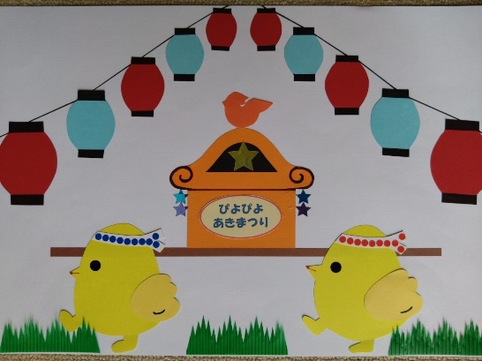
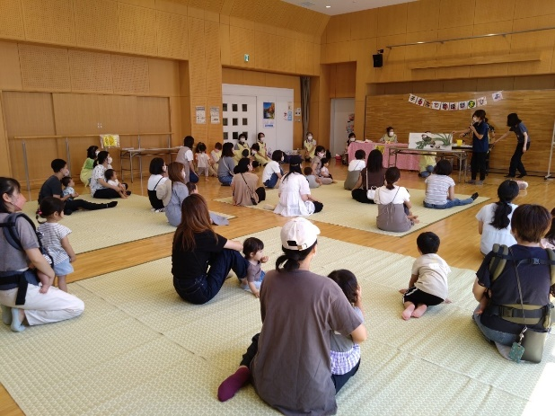
かわいいぶどう
ぴよぴよ秋祭り
次回１０月２１日（金）外遊びとサツマイモ掘り
（雨天時は大野公民館で自由遊び）
☆現地集合 大塚山公園10時より、後半は農園へ移動11時頃解散予定
汚れてもいい服装で、シャベル・軍手等持参してください
サツマイモ掘りは生育状況によっては中止します

